**Je CV in MLP bij VDAB verfijnen**

Een zelfgemaakt CV kan je wel uploaden naar de website van de VDAB.

Dit CV is echter niet zichtbaar voor mogelijke werkgevers.

Het CV van MLP is wél beschikbaar voor mogelijke werkgevers.

Daarom kan je best dit CV ‘finetunen’.

Log in op je account bij VDAB!

1. **Persoonsgegevens**

De meeste van deze gegevens worden overgenomen uit de rijksregisters.

Je familienaam, geboortedatum, … kan je hierdoor dus niet wijzigen.

Sommige items kan je wel aanpassen:

* Voornaam
* Adres
* Telefoon- of gsm-nummer

Dit kan handig zijn als bijvoorbeeld je officiële voornaam anders is dan je roepnaam,

of als je meer aanwezig bent op een ander adres dan je officiële adres.

Als je van gsm-nummer of e-mailadres wisselt kan je dat hier ook aanpassen.

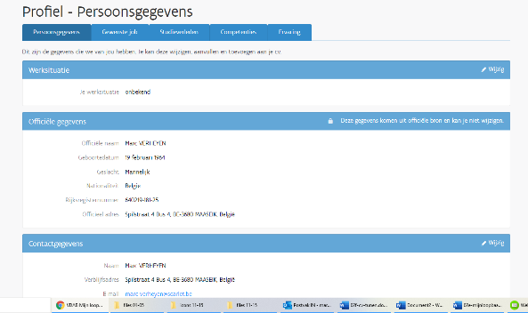

1. **Ervaring**
   1. **Omschrijving toevoegen**

Vul bij elke werkervaring de ‘Omschrijving’ in.

Noteer hier bv. welke taken je tijdens die werkervaring moest uitvoeren.

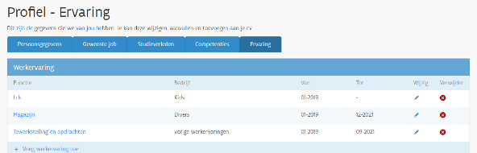

* 1. **Clusteren**

Heb je veel werkervaringen, dan wordt je lijst op je CV wel erg lang!

Voeg dan een werkervaring toe, waarin je alle gegevens van de bestaande werkervaringen noteert!

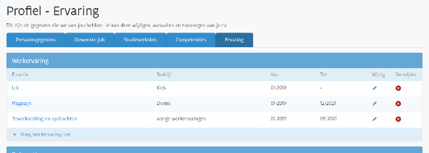

Noteer bij ‘Functie’:

Tewerkstelling en opdrachten

Noteer bij ‘Bedrijf’:

Vorige werkervaringen

Gebruik als startdatum:

De startdatum van je eerste werkervaring

Gebruik als einddatum:

De einddatum van je laatste werkervaring

Noteer bij ‘Omschrijving’

Je werkervaringen in (omgekeerde) chronologische volgorde

Vul dan aan met de taken die je op deze plaatsen moest uitvoeren.

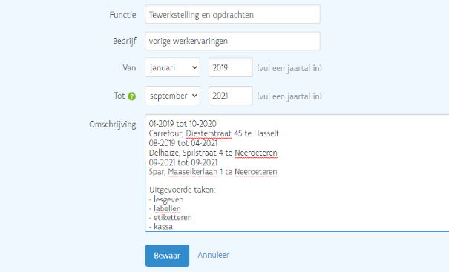

1. **Studieverleden**

Officiële studies komen uit een databank van de Overheid.

Dat kan je niet aanpassen.

Maar je kan wel studies en cursussen toevoegen die niet vermeld staan!

Denk hierbij aan VCA, Eerste Hulp, Transporttechnieken, …

Misschien staat zelfs je opleiding van de school er niet eens bij!

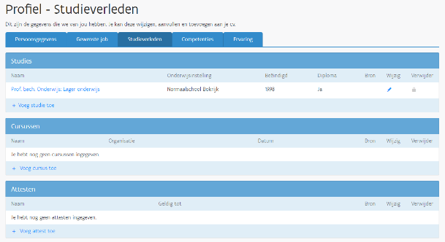

1. **Competenties**

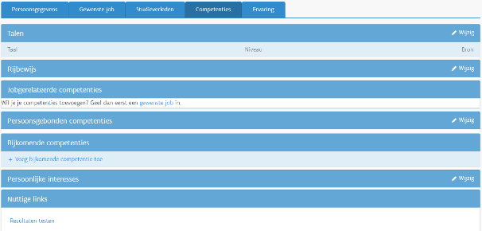

Wijzigingen door het behalen van rijbewijs breng je hier best aan.

‘Persoonlijke interesses’ kan je ook aanvullen.

‘Lid zijn van een vereniging’ zegt iets over sociaal engagement.

‘Sportactiviteiten’ wijzen op gezond gedrag, …

Niet-relevante hobby’s of bezigheden kan je beter weglaten.

Ga zeker ook eens kijken bij de ‘Persoonsgerichte competentie’.

Welke competenties kan je hier aanvinken?

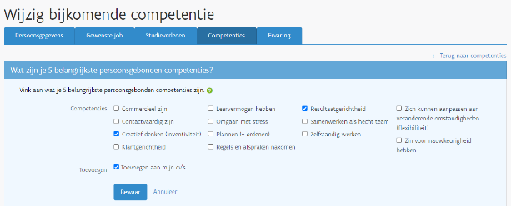

1. **Je CV aanpassen**

Ga naar je cv’s.

of via

Klik op het cv dat je wil aanpassen!

Of maak een nieuw cv!

Klik op ‘Wijzig inhoud’

* 1. **Foto toevoegen**

Een foto toevoegen kan, maar is geen ‘must’.

Doe je het toch?

Kies dan een deftige ‘pasfoto’.

* 1. **Profielschets maken**

Helemaal onderaan staat een rubriek ‘Extra info’.

Soms vraagt een werkgever een korte profielschets.

Die kan je maken met deze rubriek.

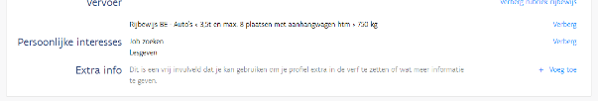

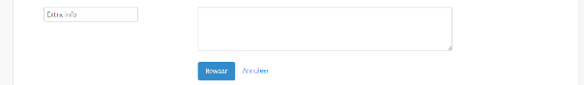

Verander ‘Extra info’ in ‘Profielschets’.

Vul in het grote vak je profielschets in.

Voorbeeldtekst voor profielschets:

*Ik ben een gemotiveerde slagersgast met verantwoordelijkheidsgevoel. Je kunt meerdere taken met een gerust hart aan mij overlaten. Ik vind het fijn om klanten op een vriendelijke manier te helpen. Het voelt goed als ik mensen kan helpen.*

Op internet vind je nog meer voorbeeldteksten, die je kan gebruiken als basis voor je profielschets.

* 1. **CV-onderdelen tonen en/of verbergen**

Intussen is je CV nogal uitgebreid geworden.

Met ‘tonen’ en ‘verbergen’ beslis je welke onderdelen op je cv moeten verschijnen.

Heb je in een vorige stap je werkervaringen geclusterd?

Dan laat je nu enkel de ‘geclusterde werkervaring’ tonen, en verberg je de andere.

Staan er andere dingen dubbel in?

Bijvoorbeeld een cursus bij ‘studieverleden’ en ook nog eens bij ‘bijkomende competenties’?

Verberg er dan eentje van, terwijl je de andere laat tonen.

Overloop zo heel je cv.

Met ‘bewaar’ keer je terug naar het cv zoals het er uit zal zien.

Niet tevreden?

‘Wijzig inhoud’ en pas naar eigen keuze aan!

* 1. **CV publiceren**

Ga naar je cv’s.

Klik op het cv dat je wil publiceren.

Klik dan op ‘Wijzig publicatiegegevens’.

Klik aan:

‘publiceren in de cv-databank’

‘stuur mijn cv naar VDAB-partners, …’

‘publiceer op internet’

Vanaf het moment dat je ‘Bewaar’ klikt, wordt je cv gepubliceerd.